LAMILUX Sonnenschutz Innenliegend - Folienbehang

LAMILUX

Eigenschaften

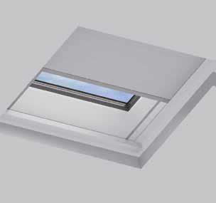

Einsatzort

innen

Farbton

nach RAL-Farbkarte

Produkt

Sonnenschutz

Breite (mm)

500,00 - 2.000,00

Höhe (mm)

600,00 - 3.000,00